日本語にしなさい
① I’m Sana.
② I like summer, but there is one thing I don’t like: being bitten by
mosquitoes.
③ Sometimes, I wish I lived in a world without mosquitoes.
④ However, mosquitoes play a very important role to make chocolate.
⑤ Chocolate is made from cacao.
⑥ Mosquitoes are essential for pollinating cacao plants.
⑦ Cacao flowers are very small, so only mosquitoes can pollinate them.
⑧ If there were no mosquitoes in the world, we couldn’t enjoy eating
chocolate.

英語にしなさい
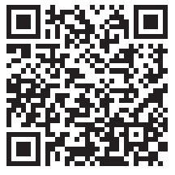
① 私はサナです。
② 私は夏が好きですが、好きではないことが一つあります：蚊に刺されることです。
③ ときどき、蚊のいない世界に住んでいたらいいなと思います。
④ しかし、蚊はチョコレートを作るために、とても重要な役割を果たしています。
⑤ チョコレートはカカオからできています。
⑥ 蚊はカカオ植物の授粉に不可欠です。
⑦ カカオの花はとても小さいため、蚊だけがそれらに授粉できます。
⑧ もし世界に蚊がいなかったら、私たちはチョコレートを食べて楽しむことができな
いでしょう。

